
EXAMEN PRIMER PARCIAL TEORIA DE LENGUAJES

________
Firma de aceptación de Nota

_ _ _
20%

“Como estudiante de UCENM me comprometo a combatir la mediocridad y a actuar con honestidad e Integridad en mi examen; por eso no copio ni dejo copiar” mis valores son lo más importante en vida personal y profesional

-----------------------------------------------------
Firma de compromiso del estudiante

Nombre del Estudiante: ____________________________________________ Cuenta: ________________________________
Periodo: I / 2023 Fecha: _______________________________ Catedrático: ING. Ricardo Enrique Lagos Mendoza

Diseñe una interfaz de usuario que cumpla con los siguientes requisitos
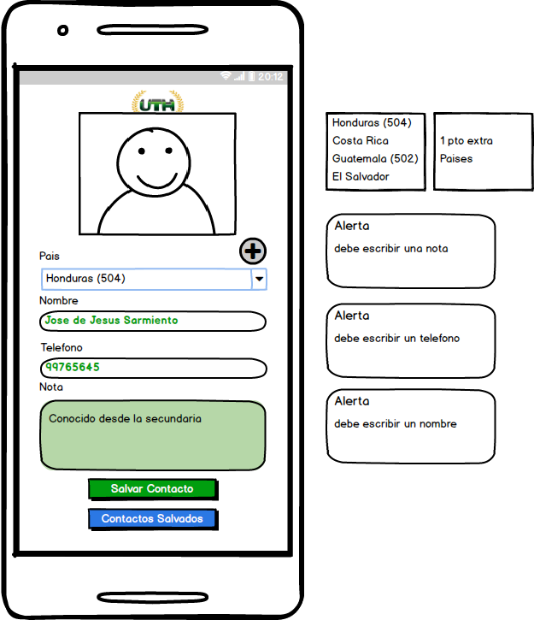
“
El proyecto puede ser subido a Github para su descarga y verificación
Nomenclatura del proyecto: TL01ExamenCuentas
Ejemplo: TL01E13445
Debe ser realizado con los dos últimos dígitos de cada cuenta de estudiante
Se da 1 Punto sobre 100% si el listview tiene buscador.
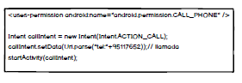
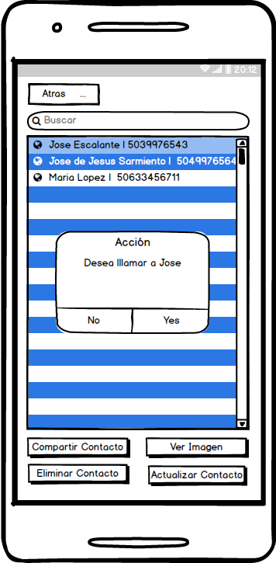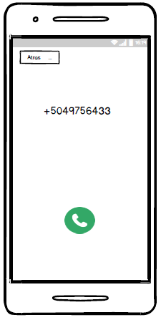
Entregables (Rubrica de evaluación)
- Pantalla Inicial (1)
- Salvar los contactos a una base de datos SQLite (4 Punto(s))
- Clase Contactos (País, Nombre, teléfono, nota, Imagen) (2 Punto(s))
- Si no ingresa datos mostrar las alertas respectivas (1 Puntos)
- Utilizar las expresiones regulares de los EditText para limitar el input de usuario (1 Puntos)
- Pantalla de Lista (2)
- Conectarse a la base para listar las contactos guardados (2 Punto(s))
- Eliminar contacto seleccionada (1 Punto(s))
- Actualizar contacto seleccionado (1 Punto(s))
- Compartir Contacto (2 Punto(s))
- Ver Imagen Guardada (2 Punto(s))
- Pantalla Llamar (3)
- Marcar utilizando el intent ACTION_CALL (2 Punto(s))
- Implementar AlertDialog.Builder (2 Punto(s))

https://developer.android.com/reference/android/app/AlertDialog.Builder
https://developer.android.com/guide/topics/ui/dialogs?hl=es-419

